**车贷微信服务号项目**

**产品需求文档**

|  |  |  |  |
| --- | --- | --- | --- |
| **编写人员** | 王瑞娟 | **编写部门** | 车贷资产管理组 |

**修订记录：**

|  |  |  |  |
| --- | --- | --- | --- |
| **修订日期** | **修订描述** | **修订人** | **审核人** |
| 2019-11-27 | 完成文档初稿。 |  |  |
| 2019-12-02 | 1、用户绑定时预留手机号改为注册手机号  2、放款主体为小贷的客户，还款时直接引导跳转到对公页面，不提供微信支付（因微信支付不支持配置两个支付账户） |  |  |
| 2019-12-13 | 1. 在总体规则中说明同一个用户的定义（即手机号、姓名、身份证号均相同） 2. 增加微信支付需要限制信用卡说明 |  |  |
| 2019-12-17 | 微信支付备注中增加放款主体信息，便于财务进行用户支付区分 |  |  |

目录

1 版本概述 5

1.1 需求目的 5

1.1.1 需求背景 5

1.1.2 需求内容 5

1.1.3 需求目标 5

1.2 需求清单 5

1.3 产品架构和业务流程 6

1.3.1 产品架构 6

1.3.2 业务流程 7

1.4 名词解释 8

1.5 各用户角色说明 8

2 需求详情 8

2.1 总体规则说明 8

2.2 服务号主页面菜单 8

2.2.1 功能概述 8

2.2.2 原型与交互 9

2.3 用户绑定 10

2.3.1 功能概述 10

2.3.2 原型与交互 10

2.4 自助还款 13

2.4.1 功能概述 13

2.4.2 原型与交互 13

2.5 提前结清 21

2.5.1 功能概述 21

2.5.2 原型与交互 21

2.6 对公还款 23

2.6.1 功能概述 23

2.6.2 原型与交互 23

2.7 还款计划 26

2.7.1 功能概述 26

2.7.2 原型与交互 26

2.8 其他页面 28

2.8.1 功能概述 28

2.8.2 原型与交互 28

2.9 后台还款数据更新 29

2.10 数据记录 31

3 附录：产品迭代记录 31

# 版本概述

## 需求目的

### 需求背景

由于支付通道逐渐收紧，会影响到代扣方式的还款，故急需开发用户通过微信服务号主动还款的功能，以保证回款率。

### 需求内容

* 基于微信认证服务号进行车贷用户绑定
* 通过服务号进行单期足额还款
* 通过服务号进行提前结清
* 通过服务号查询用户各申请单的还款计划
* 通过服务号查询公司、常见问题、联系方式等

### 需求目标

## 需求清单

|  |  |  |
| --- | --- | --- |
| **模块** | **功能** | **优先级** |
| 用户绑定 | 微信用户通过四要素进行车贷用户绑定 | 高 |
| 查询申请单 | 用户还款时可查看该用户名下各申请单的贷后状态 | 高 |
| 自助还款 | 可针对一个或多个申请单进行单期足额还款 | 高 |
| 提前结清 | 可针对一个或多个申请单 | 高 |
| 还款计划 | 可查看各申请单的还款计划 | 高 |
| 信息查询 | 查看公司、产品介绍、常见问题、联系我们等信息 | 中 |
| 后台查询 | 增加微信支付记录查询模块 | 高 |

## 产品架构和业务流程

### 产品架构

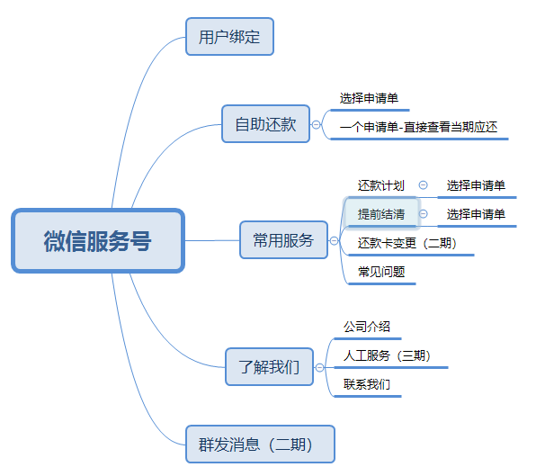

### 业务流程



## 名词解释

无

## 各用户角色说明

无

# 需求详情

## 总体规则说明

* 默认绑定微信服务号的用户均为2345自有用户（因1个月内会全部操作回购）
* 微信支付还款后，需走人工勾稽流程，故申请单状态、各还款页面待还金额需待对公成功后进行更新
* 服务号中所有的待还金额、用户状态、逾期天数等均需和车贷系统保持一致
* 当同一个用户（手机号、姓名、身份证号均相同）名下对应多个申请单，则进行还款和查询时先展示申请单，手动选择需要还款和查询的申请单，若只存在一个申请单，则还款和查询时直接展示还款和查询页，不展示申请单列表
* 车贷的宽限期为2天，逾期天数从到期日开始算起
* 所有嵌入到微信的页面采用H5方式展示
* 接入微信支付，需限制不可使用信用卡，若亲属卡中不能排除使用信用卡，可限制不能使用亲属卡

## 服务号主页面菜单

### 功能概述

* 用户进入服务号后，底端展示的菜单说明

### 原型与交互

#### 原型与要素

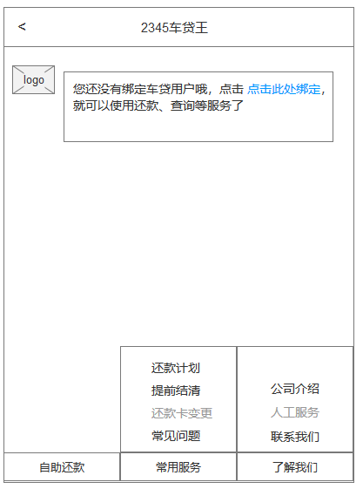

* 底端展示三个一级菜单：自助还款、常用服务和了解我们
* 常用服务的二级菜单包含：还款计划、提前结清、常见问题
* 了解我们的二级菜单包含：公司介绍、联系我们

#### 交互

* 点击不包含二级菜单的一级菜单直接跳转到对应的H5页面
* 点击包含二级菜单的一级菜单，弹出二级菜单，点击二级菜单跳转到对应的H5页面

## 用户绑定

### 功能概述

* 用户查询还款计划，进行还款前均需要进行车贷用户绑定

### 原型与交互

#### 原型与要素

* 原型



服务号菜单页

* 用户进入服务号后，点击自助还款、还款计划、提前结清操作时需要先判断是否绑定了车贷用户
* 若未绑定车贷用户，则在服务号消息窗中提示先绑定，若已绑定，则直接跳转到对应服务页面
* 提示绑定文言：您还没有绑定车贷用户哦，点击 点击此处绑定，就可以使用还款、查询等服务了。其中点击此处绑定显示为蓝色，可点击跳转
* 用户绑定页

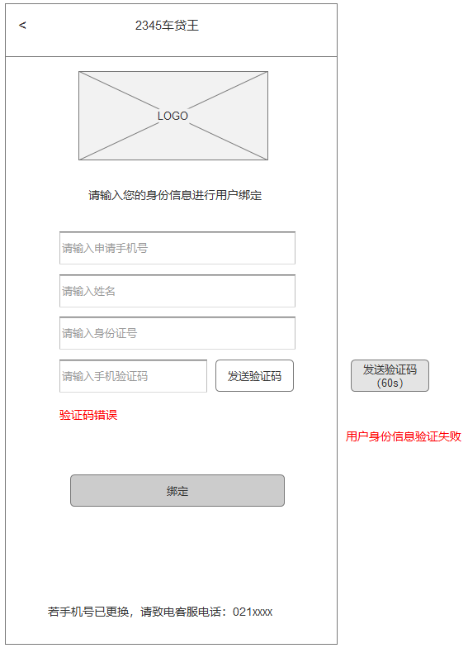

需填写四类信息进行用户绑定：用户注册手机号、姓名、身份证号、验证码

1. 注册手机号：只能填写11位数字，鼠标移出后校验是否合法，不合法红字提示“请填写正确的手机号”
2. 姓名：不做格式限制
3. 身份证号：只能填写数字和字母，鼠标移出后校验是否合法，不合法红字提示“请填写正确的身份证号”
4. 验证码：当以上填写格式正确后，可点击发送验证码按钮，否则按钮置灰；点击后进行验证码发送，系统自动生成6位数字的验证码；只可填写6位数字，鼠标移出后校验是否合法，不合法提示“验证码不正确”
5. 验证码短信文言：尊敬的车贷王用户，您的验证码为：909890
6. 点击绑定：校验用户手机号、姓名、身份证号、验证码是否都匹配，匹配上则跳转到绑定成功的页面；匹配失败，若验证码不正确，提示“验证码不正确”，若是姓名或身份证号或手机号其中一项或几项不匹配，提示“身份信息验证失败”
7. 以上错误信息提示均为红字提示
8. 页面底部展示文言：若手机号已更换，请致电客服电话：021-61046012/61046050

#### 交互

* 点击“点击此处绑定”，跳转到用户绑定页面
* 每次发送验证码需间隔60秒，点击发送按钮后，从60秒开始倒计时，按钮置灰不可点击，倒计时结束后，按钮恢复可点击
* 每次生成的验证码有效期为10分钟，超出后使用提示“验证码不正确，请重新获取”；一个验证码只能被使用1次；当发送验证码当天超出5次后，第6次点击发送验证码按钮提示“今日已达上限，请明日再试”，需第二日0点后，才可重新点击发送验证码
* 当用户连续5次绑定失败后，第6次点击绑定时提示“今日已连续多次绑定失败，请明日再试”，需第二日0点后，才可重新操作绑定

#### 更新机制

* 绑定成功后，将微信用户和车贷用户进行关联，并生成绑定记录；一个微信账号只可绑定一个用户，不可解绑

## 自助还款

### 功能概述

* 完成车贷用户绑定后，可进行单期足额还款

### 原型与交互

#### 原型与要素

* 原型

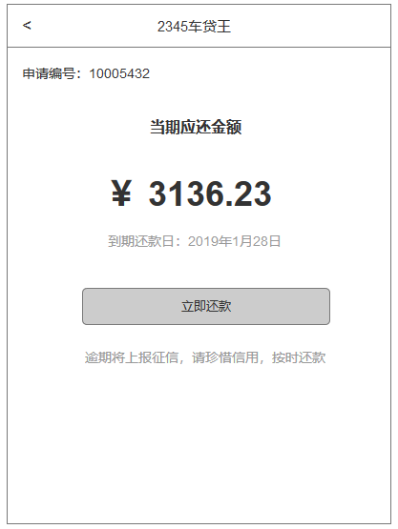 1-1当期已到期

* 用户名下只存在一个申请单或存在多个申请单选择一个申请单进入
* 在到期日前（包含到日期当天），展示1-1已到期的还款页面
* 页面元素

1. 顶部展示该申请单的申请编号
2. 当期应还金额：展示当期应还的总金额
3. 展示到期还款日期：xxxx年xx月xx日
4. 立即还款按钮：当前日期大于等于到期还款日后，按钮可点击，否则置灰
5. 提示文言：逾期将上报征信，请珍惜信用，按时还款

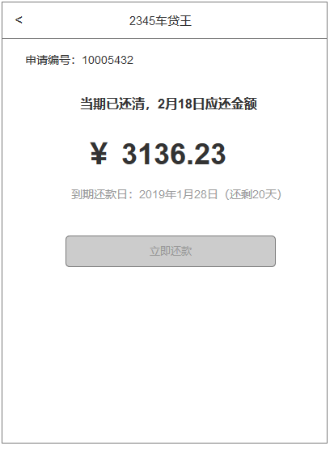1-2 当期已还清，未到还款日

* 当期已还清，未到下期还款日，展示1-2
* 立即还款按钮置灰，不可点击
* 页面元素同到期还款页，按钮下方文言不展示

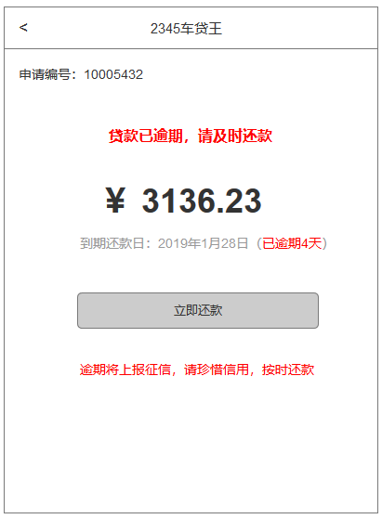1-3 逾期状态

* 用户申请单逾期状态，即当前日期大于到期日，展示1-3
* 金额上方展示红色文言：贷款已逾期，请及时还款
* 金额展示逾期后的应还总金额，包含本金+利息+罚息（宽限期无罚息），若逾期多期，则展示多期的应还总金额
* 展示逾期天数：若逾期单期，展示该期逾期的天数，若逾期多期展示逾期最长期数的天数（和车贷系统保持一致）；逾期天数从到期日后开始计算
* 立即还款：按钮可点击
* 按钮下方展示文言使用红色字展示

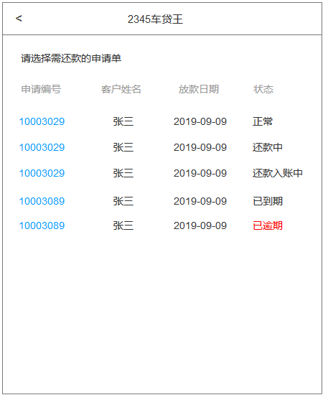1-4 用户有多个申请单

* 当用户名下存在多个申请单，则点击自助还款时展示1-4页面
* 展示文言：请选择需还款的申请单
* 申请单列表按照后台系统顺序展示
* 申请单列表字段：申请编号、客户姓名、放款日期、状态
* 客户姓名：若申请单的申请类型为企业，则展示担保人的姓名，若申请类型为个人，则展示客户姓名
* 状态：包含正常、还款中、已到期、已逾期

1. 正常：未到期的状态
2. 还款中：已进入还款流程，但未获取到还款结果的状态
3. 还款入账中：支付成功，但未完成勾稽的状态；点击进入还款首页，展示还款入账中2-7（2）页面
4. 已到期：到期当日
5. 已逾期：超过到期日后的状态

#### 交互

* 在申请单列表页，点击申请编号或整行数据，可进入单个申请单的还款页
* 点击立即还款，底部弹出还款方式选择，包含微信支付和对公还款（放款主体为广州小贷的客户，只展示对公还款的方式，不展示微信支付）

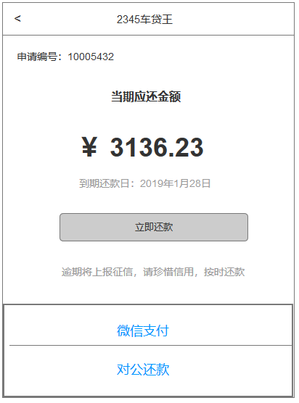2-1 弹出选择框

* 微信支付：点击微信支付，若接入中台收银台，则跳转到收银台页面，收银台页面点击确认支付，由中台调用微信支付接口；若直接接入微信，则弹出微信支付弹框

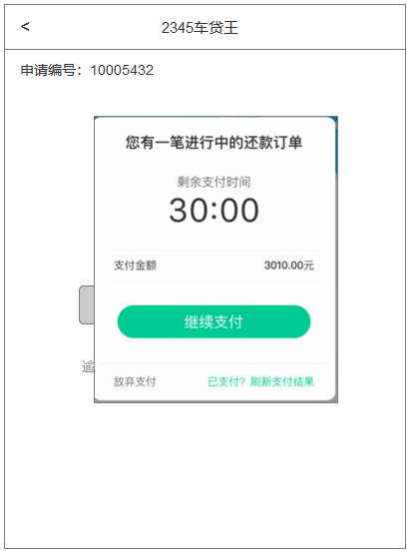 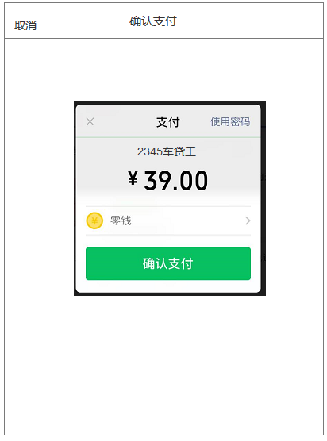

2-2 支付提示框 2-3 微信支付弹框

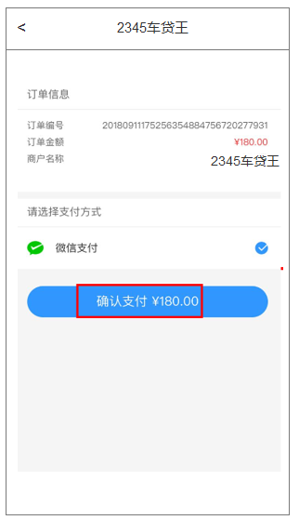 2-4 收银台页面

* 若接入中台收银台，则用户关闭页面再次点击微信支付后，若存在未完成的支付（未获取到支付结果），则弹出2-2弹框；若点击放弃，则本次还款取消；点刷新支付结果，可再次请求获取还款结果，还款成功或失败则跳转至还款结果页，未查到结果，则弹框不消失，toast提示“还款处理中，请稍后再试”
* 若直连微信支付，则关闭支付后，结束本次支付操作；若支付成功或失败则跳转至还款结果页
* 调用微信支付，需传入支付备注信息：申请编号+姓名+放款主体，该备注需体现在银行交易流水中
* 还款失败需获取并记录失败原因
* 对公还款：点击对公还款，直接跳转至对公还款页面
* 特殊流程：当未获取到还款结果，跳出支付页后，再次进入到还款首页时，展示“还款中，点击刷新结果”，页面为2-5（点击按钮可重新获取支付结果）；进入到申请单列表页，该申请的状态展示“还款中”

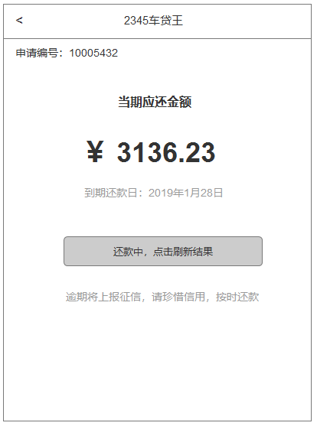

2-5 还款中-首页

#### 更新机制

* 若获取到支付结果后，跳转至还款结果页，包含支付成功和还款失败页两种状态页面

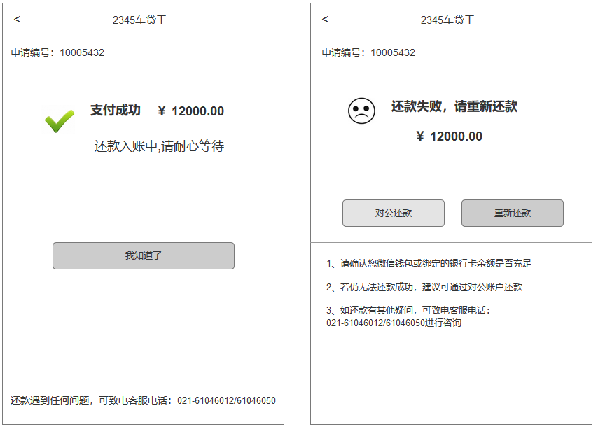

* ~~还款处理中页面，点击刷新还款结果，再次请求获取还款的支付结果；底部展示文言：还款遇到任何问题，可致电客服电话：021-61046012/61046050~~
* 当获取到支付成功的结果后，展示支付成功页面2-7（1），点击我知道了，跳转至还款首页2-7（2），展示还款入账中的状态（按钮不可点击），当系统勾稽完成，金额入账后，自动更新为还清状态，提示当期已还清，展示2-7（3）

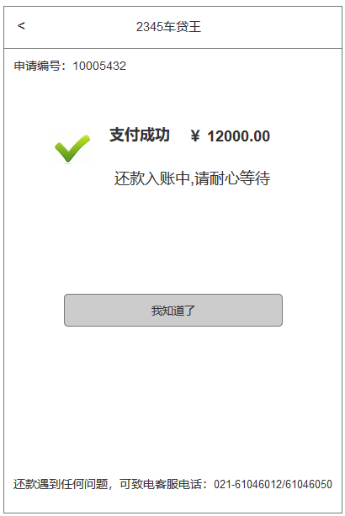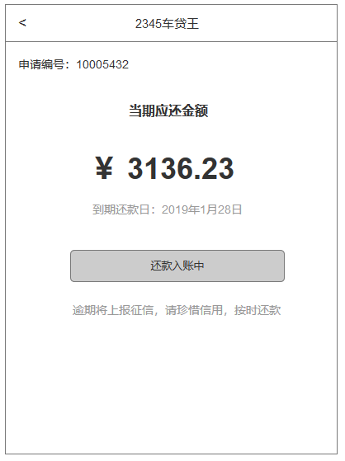 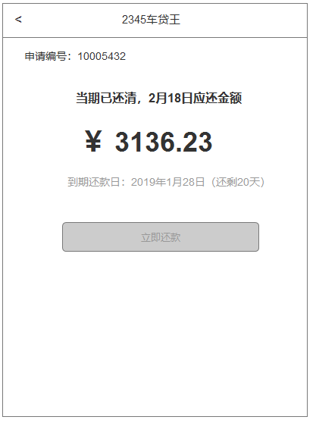

2-7（1） 还款入账中 2-7（2）首页还款入账中 2-7（3）当期还清

* 还款失败页面，点击对公还款，跳转至对公还款页；点击重新还款，页面跳转至还款首页2-1，可点击立即可再次进行还款；还款失败页底部文言，参见文件《其他文件》
* 当有一笔支付订单未完成时，不能同时发起其他还款请求（包括提前结清），在申请单列表点击某申请单进入后或进入某申请单的提前结清页时，toast提示“当前有一笔申请单正在还款处理中”，其他申请单的还款按钮置灰，或者点击按钮提示以上信息
* 放款主体为广州小贷的客户，引导客户进行对公，当客户点击立即还款时，直接跳转到对公还款的页面，不再展示微信支付的入口

## 提前结清

### 功能概述

* 完成车贷用户绑定后，可进行全部提前结清

### 原型与交互

#### 原型与要素

* 原型

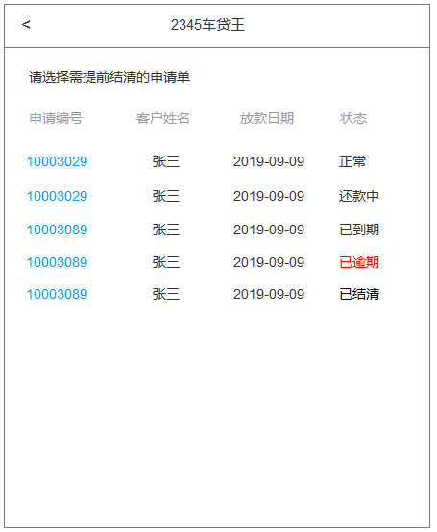 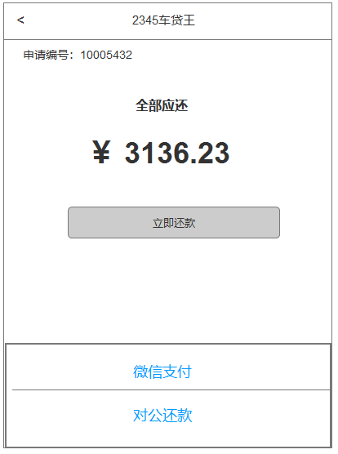

2-8 提前结清选择申请单 2-9 提前结清-未逾期

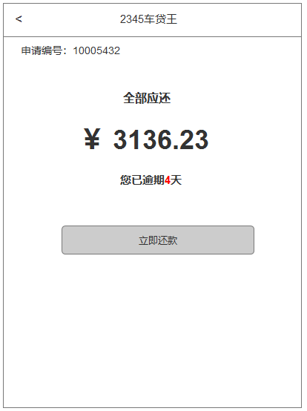 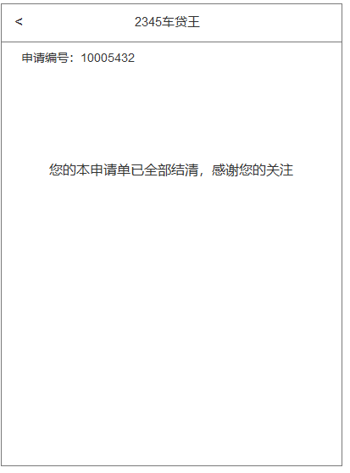

2-10 提前结清-逾期 2-11 全部结清

* 当用户有多个申请单，则进入后展示申请单列表2-8，状态同自助还款，顶部文言展示“请选择需提前结清的申请单”
* 当申请单为还款中的状态，点击申请单进入结清首页，展示下图，按钮可点击

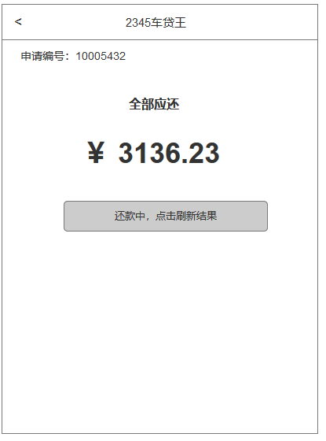

* 当申请单为还款入账中的状态，点击申请单进入结清首页，展示下图，按钮不可点击

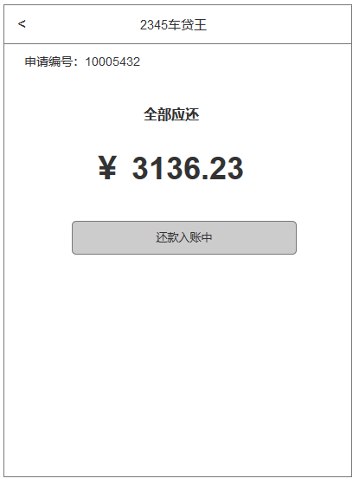

* 当用户只存在一个申请单，则直接进入结清首页，根据申请单状态展示不同的结清金额和状态

1. 未逾期：展示全部应还的总金额；展示立即还款按钮，页面2-9
2. 逾期：展示全部应还金额，包含逾期后的罚息；展示逾期天数（包含宽限期）；展示立即还款按钮，页面2-10
3. 结清：申请单全部结清后，点击进入展示2-11

#### 交互

* 在申请单列表页，点击申请编号或整行数据，可进入单个申请单的还款页
* 点击立即还款，交互同自助还款，可使用微信支付和对公还款（放款主体为广州小贷的用户不展示微信支付）

#### 更新机制

* 使用微信支付，获取到支付结果后，跳转至还款结果页
* 当使用微信支付，支付成功后，更新为还款入账中的状态（包含申请单列表页，还款首页和还款结果页）
* 使用对公还款，当后台对公成功后，更新申请单的剩余还款金额和状态
* 广州小贷的客户，引导客户进行对公，当客户点击立即还款时，直接跳转到对公还款的页面，不再展示微信支付的入口

## 对公还款

### 功能概述

* 展示对公还款的操作步骤，单期还款和提前结清的对公步骤和文言展示不同

### 原型与交互

#### 原型与要素

* 原型

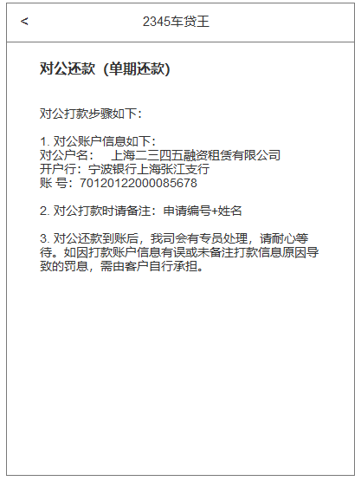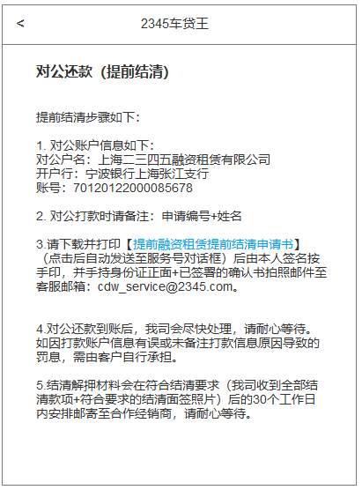

单期还款-对公 提前结清-对公

#### 交互

* 对公打款步骤中的对公账户需根据用户的放款主体进行区分：

1. 放款主体为：融资租赁

对公户名：上海二三四五融资租赁有限公司

开户行：宁波银行上海张江支行

账号：70120122000085678

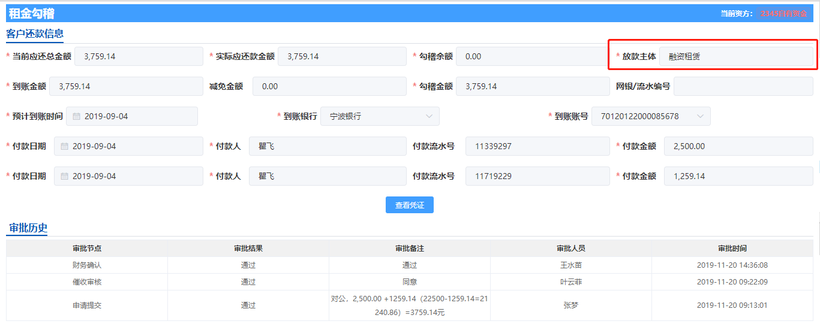

1. 放款主体为：广州小贷

因微信支付只能添加一个账户，故广州小贷的客户，引导客户进行对公，当客户点击立即还款时，直接跳转到对公还款的页面，不再展示微信支付的入口

对公户名：广州二三四五互联网小额贷款有限公司

开户行：浙江稠州商业银行股份有限公司-上海分行

账号：56567012010090043171

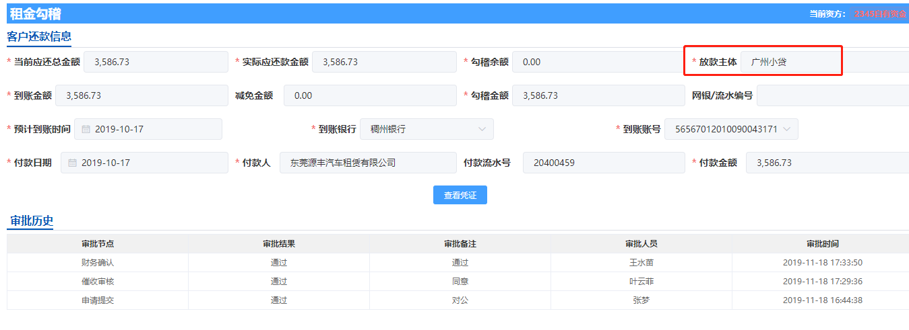

* 提前结清中的对公需提供《提前融资租赁提前结清申请书》文件下载，可在本页面点击文件名进行下载，或直接在服务号菜单页增加下载菜单，点击后直接发送文件到服务号对话框页；文件模板参见附件《公众号-融资租赁提前结清申请书》，其中附件中的参数需系统自动补全

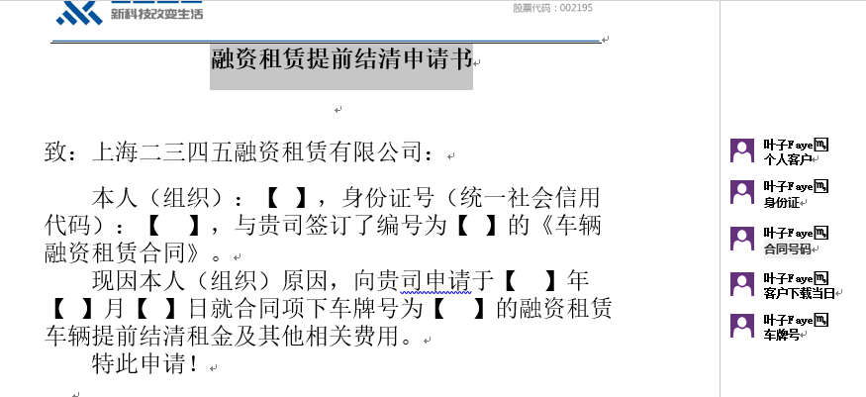

* 点击返回，返回到上页

#### 更新机制

* 若用户通过线下进行对公还款，当系统对公还款成功后，将还款状态更新，进入服务号的首页后，若未结清，则展示当期剩余需还的金额，若当期已还清，则展示结清的页面2-7
* 单期对公文言参见文件《公众号-对公打款步骤》
* 提前结清对公文言参见文件《公众号-提前结清步骤指引》

## 还款计划

### 功能概述

* 完成车贷用户绑定后，可查询还款计划

### 原型与交互

#### 原型与要素

* 原型

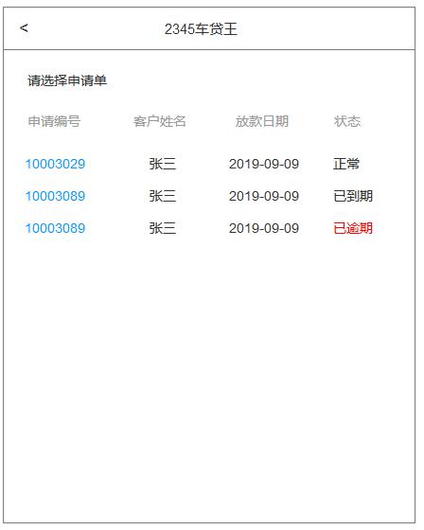 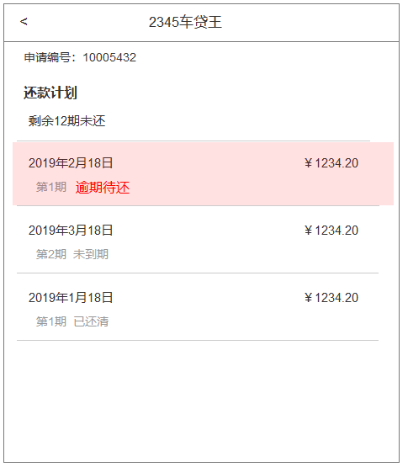

2-12 查看还款计划-选择申请单 2-13 还款计划

* 当用户存在多个申请单，则展示申请单列表，同自助还款，顶部文言“请选择申请单”
* 当用户只存在一个申请单，则直接进入还款计划页
* 还款计划页

1. 顶部展示申请单号
2. 展示标题栏：还款计划，剩余xx期未还
3. 展示各期的月租、期数、应还日期和还款状态：已还清的按照期数从后往前显示在最下方，状态包含未到期、已还清和逾期待还，若逾期金额需包含罚息
4. 逾期的期数状态需标红，当前行底色需标红

#### 交互

* 还款计划列表，向上滑动可查看各期的数据

#### 更新机制

* 当单期已还清或全部结清，则需准实时更新还款计划

## 其他页面

### 功能概述

* 包含公司介绍、常见问题、联系我们等静态页面的展示

### 原型与交互

#### 原型与要素

* 原型

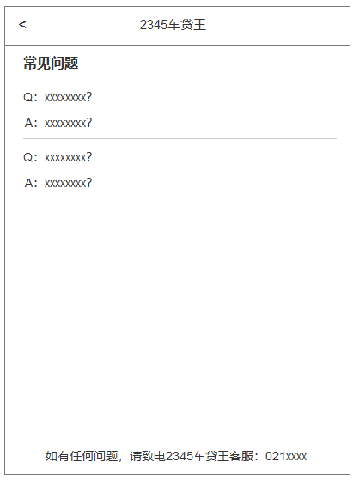 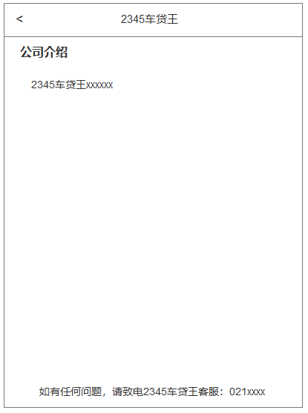

2-14 常见问题 2-5 公司介绍

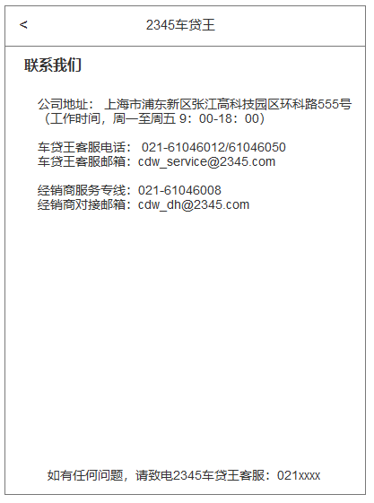 2-6 联系我们

* 常见问题文言参见附件《公众号-常见问题》
* 联系我们文言参见附件《其他文言》

#### 交互

静态页面无需绑定用户即可查看，进入后可返回至上一页

## 后台还款数据更新

* 用户还款成功后，更新运营系统的还款明细、逾期信息

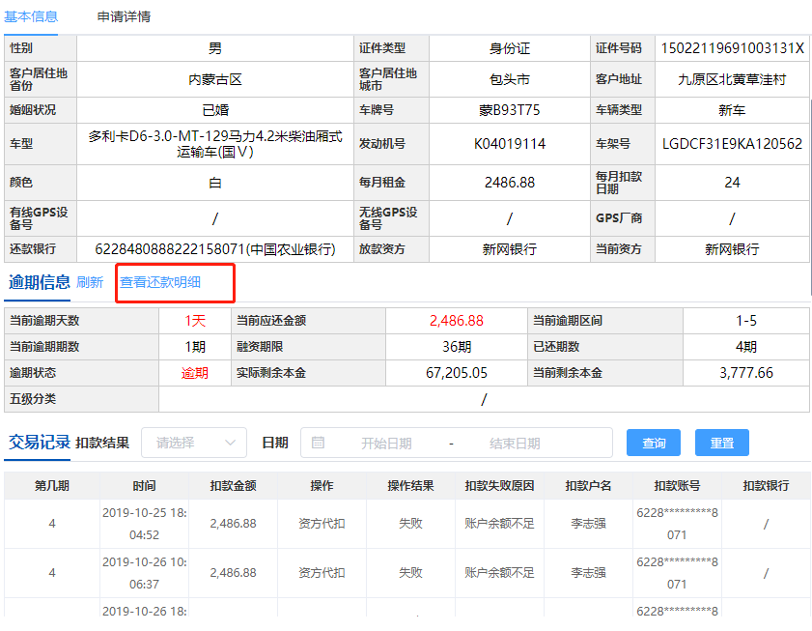

* 每次调用微信支付，均需生成支付记录，包含支付成功、支付失败的状态以及失败的原因
* 在交易记录下增加微信支付记录

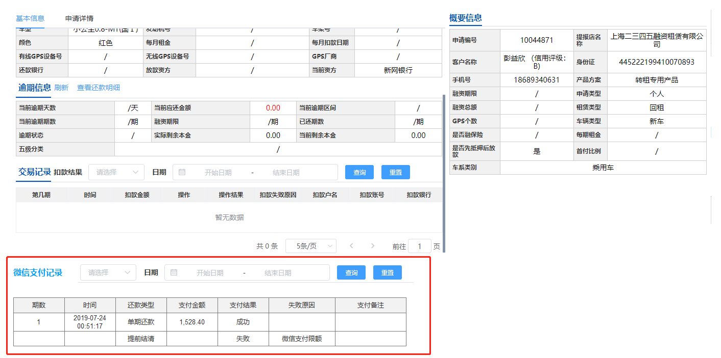

1. 字段包含：期数、时间（发起支付的时间）、还款类型（单期还款和提前结清）、支付金额、支付结果（成/失败/未获取到结果展示空）、失败原因（比如微信限额、微信余额不足等）、支付备注（请求支付时，系统自动带入的申请编号+姓名+放款主体）
2. 顶部的筛选条件同交易记录
3. 一页展示当前客户的5条支付记录，按照支付发起的时间倒序排列，可翻页

## 数据记录

* 使用微信支付还款成功的，需进行标记还款方式为微信支付

# 附录：产品迭代记录

列出产品历史版本的迭代记录（仅修复BUG，无功能优化的小版本无需列出）。

|  |  |  |
| --- | --- | --- |
| **版本号** | **主要功能** | **上线日期** |
| V1.0 | 包含用户绑定、查询还款计划、自助单期还款、提前结清等 |  |
| V1.1 |  |  |
| V2.0 |  |  |
| …… |  |  |